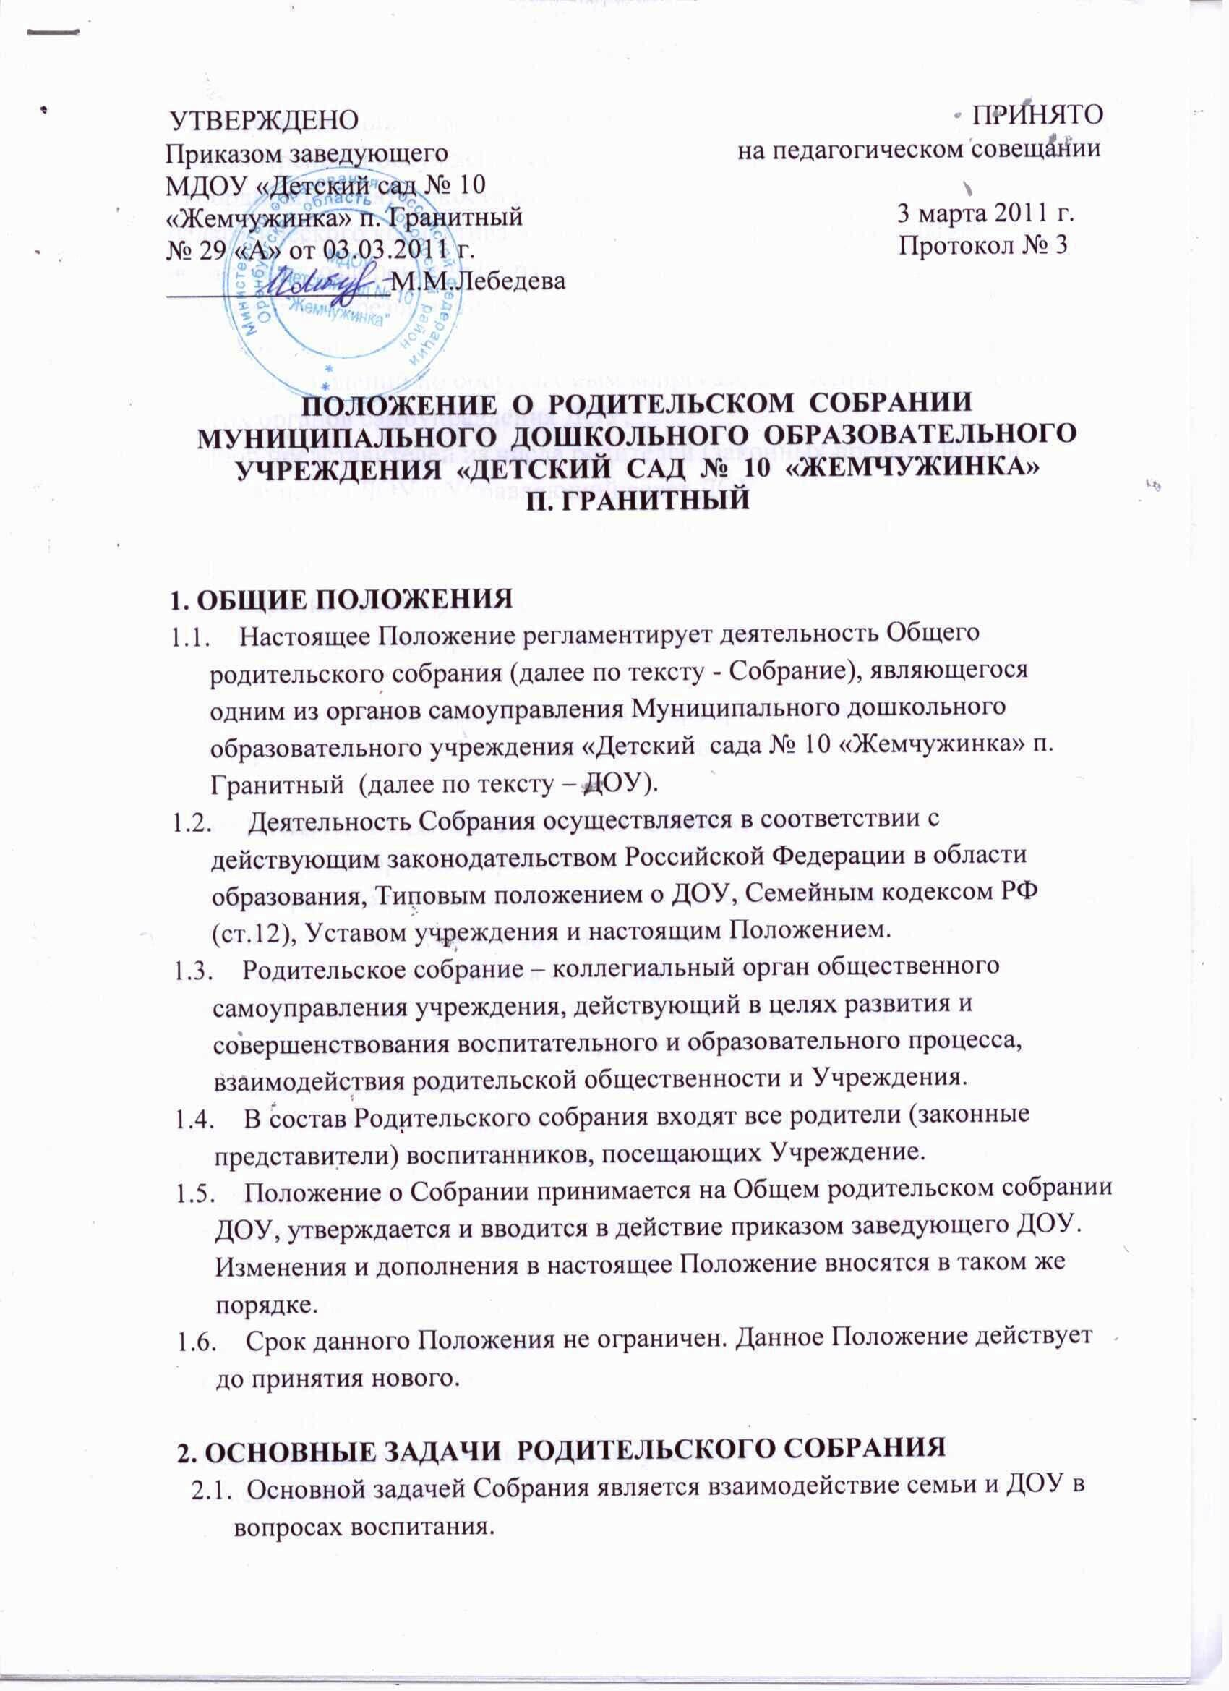

2.2. К компетенции Собрания относится:
- рассмотрение и обсуждение основных направлений развития Учреждения;
- координация деятельности родительской общественности и педагогического коллектива Учреждения по вопросам образования, воспитания, оздоровления и развития дошкольников;
- Обсуждение чрезвычайных случаев, сложных или конфликтных ситуаций
- внесение соответствующих предложений по обсуждаемым вопросам;
- принятие решений по обсуждаемым вопросам, не входящим в компетенцию
других органов самоуправления ДОУ;
- выбор представителей из числа родителей (законных представителей) воспитанников ДОУ в Управляющий совет ДОУ;
- творческие отчеты детского и педагогического коллективов перед родителями.
2.3. Собрание организует помощь ДОУ в:
- осуществление мероприятий, направленных на охрану жизни и здоровья воспитанников;
- подготовке и проведении совместных мероприятий, оздоровительной и культурно-массовой работы с воспитанниками.

3. ФУНКЦИИ РОДИТЕЛЬСКОГО СОБРАНИЯ
Родительское собрание Учреждения:
3.1. Выбирает Родительский комитет Учреждения (группы).
3.2. Знакомится с Уставом и другими локальными актами Учреждения, касающимися взаимодействия с родительской общественностью.
3.3. Изучает основные направления образовательной, оздоровительной и воспитательной деятельности в Учреждении (группе), вносит предложения по их совершенствованию.
3.4. Заслушивает вопросы, касающиеся содержания, форм и методов образовательного процесса, планирования педагогической деятельности Учреждения (группы).
3.5. Принимает информацию заведующего, отчеты педагогических и медицинских работников о состоянии здоровья детей, о ходе реализации образовательных и воспитательных программ, о результатах готовности детей к школьному обучению.
3.6. Заслушивает информацию воспитателей группы, медицинских работников о состоянии здоровья детей группы, результатах готовности детей к школьному обучению, итогах учебного года (в том числе промежуточных – за полугодие).
3.7. Решает вопросы оказания помощи воспитателям группы в работе с неблагополучными семьями.
3.8. Вносит предложения по совершенствованию педагогического процесса в Учреждении (в группе).
3.9. Участвует в планировании совместных с родителями (законными представителями) мероприятий в Учреждении (группе) – групповых родительских собраний, родительских клубов, дней открытых дверей и др.

4. ОРГАНИЗАЦИЯ РАБОТЫ
4.1. Собрание – орган самоуправления, состоящий из числа всех родителей (законных представителей) воспитанников ДОУ.
4.2. Для выполнения текущей работы на первом заседании Собрания из числа его участников избирается председатель и секретарь, который ведёт протоколы заседаний.
4.3. Для обсуждения и решения наиболее важных вопросов Собрание созывается не реже двух раз в год.
4.4. Решения принимаются простым большинством голосов от общего числа присутствующих на Собрании и подписываются его председателем, носят рекомендательный характер.
4.5. Родительское собрание избирает из своего состава Родительский комитет Учреждения (группы)
4.6. В необходимых случаях на заседание Родительского собрания приглашаются педагогические, медицинские и другие работники Учреждения, представители общественных организаций, учреждений, родители, представители Учредителя.
4.7. Общее родительское собрание Учреждения ведет заведующий Учреждением совместно с председателем Родительского комитета Учреждения.
4.8. Родительское собрание группы ведет председатель Родительского комитета группы.
4.9. Председатель Родительского собрания:
- обеспечивает посещаемость родительского собрания совместно с председателями родительских комитетов групп;
- совместно с заведующим Учреждением организует подготовку и проведение родительского собрания;
- совместно с заведующим Учреждением определяет повестку дня родительского собрания;
- взаимодействует с председателями родительских комитетов групп;
- взаимодействует с заведующим Учреждением по вопросам ведения собрания, выполнения его решений.
4.10. Родительское собрание работает по плану, составляющему часть годового плана работы Учреждения.
4.11. Виды собраний:
- общие – проводятся 2 раза вгод;
- групповые – проводятся не реже 1 раза в квартал;
4.12. Формы проведения собраний:
- директивно-консультационное;
- дискуссионное;
- вечер-встреча;
- круглый стол;
- практикум;
- семинар;
- заседание клуба;
- творческая встреча;
- отчет и др.
4.13. В случае несогласия заведующего ДОУ с мнением большинства присутствующих родителей (законных представителей) воспитанников ДОУ на Собрании, спорный вопрос разрешается.
4.14. Решение родительского собрания принимается открытым голосованием и считается принятым, если за него проголосовали не менее 2/3 присутствующих.
4.15. Организацию выполнения решений Родительского собрания осуществляет Родительский комитет Учреждения совместно с заведующим Учреждения или родительский комитет группы.
4.16. Результаты выполнения решений Родительского собрания докладываются на следующем заседании.

5. ПРАВА
5.1. В соответствии с компетенцией, установленной настоящим Положением, Собрание имеет право:
- выбирать Родительский комитет Учреждения (группы);
-требовать у Родительского комитета Учреждения (группы) выполнения и контроля выполнения его решений
- создавать постоянные или временные комиссии по отдельным направлениям воспитательно-образовательной и коррекционной работы, реализации уставной деятельности ДОУ;
- устанавливать связи педагогического коллектива с родителями и общественностью по вопросам создания развивающей среды ДОУ;
- вносить на рассмотрение заведующего ДОУ и Педагогического совета ДОУ предложения по улучшению работы педагогического коллектива с родителями (законными представителями) воспитанников ДОУ и получать информацию о результатах их рассмотрения;
- заслушивать сообщения администрации ДОУ о состоянии и перспективах работы ДОУ;
- заслушивать публичный доклад администрации ДОУ по итогам работы за учебный год;
- заслушивать отчёты Родительского комитета ДОУ и принимать решения по улучшению его работы;
- принимать решение об оказании посильной помощи Учреждению (группе) в укреплении материально-технической базы, по благоустройству и ремонту помещений, детских площадок и территории силами родительской общественности;
- принимать решение об оказании благотворительной помощи, направленной на развитие Учреждения, совершенствование педагогического процесса в группе.

6. ОТВЕТСТВЕННОСТЬ РОДИТЕЛЬСКОГО СОБРАНИЯ
Родительское собрание несет ответственность:
- за выполнение закрепленных за ним задач и функций;
- за соответствие принимаемых решений законодательству РФ, нормативно-правовым актам.

7. ВЗАИМОСВЯЗЬ РОДИТЕЛЬСКОГО СОБРАНИЯ С ОРГАНАМИ САМОУПРАВЛЕНИЯ УЧРЕЖДЕНИЯ
7.1. Родительское собрание взаимодействует с Родительским комитетом Учреждения.

8. ДЕЛОПРОИЗВОДСТВО РОДИТЕЛЬСКОГО СОБРАНИЯ.
8.1. Заседания Родительского собрания оформляются протоколом.
8.2. В протоколе фиксируется:
- дата проведения собрания;
- количество присутствующих;
- приглашенные;
-повестка дня;
- ход обсуждения вопросов;
- предложения, рекомендации и замечания родителей (законных представителей), педагогических и других работников, приглашенных;
- решение Родительского собрания.
8.3. Протоколы подписываются председателем и секретарем Родительского собрания.
8.4. Нумерация протоколов ведется от начала учебного года.
8.5. Книга протоколов Родительского собрания нумеруется. Прошнуровывается, скрепляется подписью заведующего и печатью Учреждения.
8.6. Книга протоколов общего Родительского собрания хранится в делах Учреждения пять лет.
8.7. Тетрадь протоколов Родительского собрания группы хранится у воспитателей группы с момента комплектации группы до выпуска детей в школу.

